综合能耗节能率计算书
公共建筑

工程名称 | 洛驿火车站贸易中心
工程地点 | 四川-凉山-西昌
设计编号
建设单位
设计单位 | 四川农业大学建筑与城乡规划学院
设 计 人
审 核 人
审 定 人
设计日期 | 2025年12月27日

采用软件 | 能耗计算BESI2024
软件版本 | 20240430(SP1)
研发单位 | 北京绿建软件股份有限公司
正版授权码 | T15178765615
目 录
1 建筑概况 4
2 计算依据 4
3 计算要求 4
3.1 计算目标 4
3.2 计算方法 5
4 软件介绍 5
5 气象数据 5
5.1 气象地点 5
5.2 逐日干球温度表 6
5.3 逐月辐照量表 6
5.4 峰值工况 6
6 围护结构 7
6.1 工程材料 7
6.2 围护结构作法简要说明 7
7 围护结构概况 8
8 设计建筑 9
8.1 房间类型 9
8.1.1 房间参数表 9
8.1.2 作息时间表 9
8.2 系统类型 9
8.2.1 系统分区 9
8.2.2 热回收参数 10
8.3 制冷系统 10
8.3.1 多联机/单元式空调能耗 10
8.4 供暖系统 10
8.4.1 多联机/单元式热泵能耗 10
8.5 空调风机 10
8.5.1 独立新排风 10
8.6 照明 10
8.7 负荷分项统计 11
8.8 逐月负荷表 12
8.9 逐月电耗 13
9 参照建筑 14
9.1 房间类型 14
9.1.1 房间参数表 14
9.1.2 作息时间表 14
9.2 制冷系统 14
9.3 供暖系统 15
9.4 照明 15
9.5 负荷分项统计 15
9.6 逐月负荷表 16
9.7 逐月电耗 17
10 计算结果 18
11 绿色建筑性能评估得分 18
12 附录 22
12.1 工作日/节假日人员逐时在室率(%) 22
12.2 工作日/节假日照明开关时间表(%) 23
12.3 工作日/节假日设备逐时使用率(%) 25
12.4 工作日/节假日空调系统运行时间表(1:开,0:关) 26
12.5 工作日/节假日新风运行时间表(%) 26

建筑概况
工程名称 | 洛驿火车站贸易中心
工程地点 | 四川-凉山
地理位置 | 北纬：27.93° | 东经：102.21°
建筑面积(m²) | 地上10952 地下0
建筑层数 | 地上2 地下0
建筑高度（m） | 地上18.0 地下0.0
建筑体积(m³) | 104886.72
建筑外表面积(m²) | 15581.12
北向角度 | 0
结构类型 | 框架结构
外墙太阳辐射吸收系数 | 0.48
屋顶太阳辐射吸收系数 | 0.45
控温期 | 全年控温

计算依据
1. 《绿色建筑评价标准》(GB/T50378-2019)
2. 《民用建筑绿色性能计算标准》(JGJ/T 449-2018)
3. 《建筑能效标识技术标准》(JGJ/T 288-2012)
4. 《公共建筑节能设计标准》(GB50189-2015)
5. 《民用建筑热工设计规范》(GB50176)

计算要求

计算目标
《绿色建筑评价标准》(GB/T50378-2019) 第7.2.8条：采取措施降低建筑能耗，评价总分值10分。建筑能耗相比国家现行有关建筑节能标准降低10%，得5分；降低20%，得10分。
《绿色建筑评价标准》(GB/T50378-2019) 第9.2.1条：采取措施进一步降低建筑供暖空调系统的能耗，评价总分值30分。建筑供暖空调系统能耗相比国家现行有关建筑节能标准降低40%，得10分；每再降低10%，再得5分；最高得30分。

计算方法
建立参照建筑，参照建筑的热工参数、采暖空调照明形式及设备满足现行国家节能标准要求。
根据现行行业标准《民用建筑绿色性能计算标准》JGJ/T449的相关规定，分别计算设计建筑及参照建筑的供暖空调和照明系统能耗，计算其节能率并进行得分判定。
即：建筑综合节能率 （7.2.8条）＝ （参照建筑全年采暖空调照明耗电量 － 设计建筑全年采暖空调照明耗电量） / 参照建筑全年采暖空调照明耗电量 × 100%
建筑采暖空调节能率 （9.2.1条）＝ （参照建筑全年采暖空调耗电量 － 设计建筑全年采暖空调耗电量） / 参照建筑全年采暖空调耗电量 × 100%

软件介绍
本报告内容由能耗计算BESI2024计算并输出，能耗计算BESI以CAD为平台，内置DOE2内核，可与建筑节能模型无缝对接，精准快速得到动态理想负荷，完美支持从《建筑能效标识技术标准》到《绿色建筑评价标准》要求的节能率，以及建筑全能耗的计算；软件充分考虑工程实际需求，从冷热源、输配水泵到末端风机，覆盖了常见暖通设备的能耗计算；并支持灵活的采暖供冷期、系统划分、运行策略设置等功能以及强大的结果数据分析。

气象数据

气象地点
四川-西昌, 《建筑节能气象参数标准》

逐日干球温度表
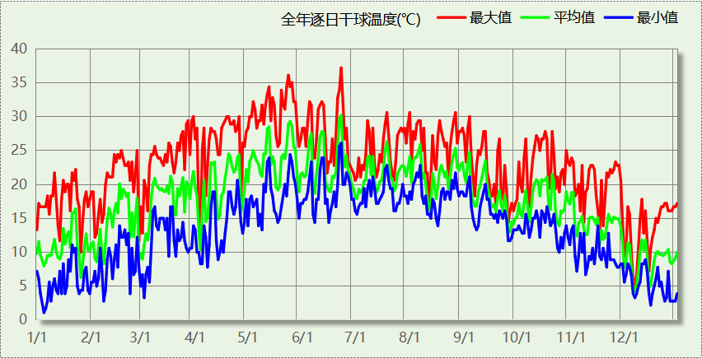

逐月辐照量表
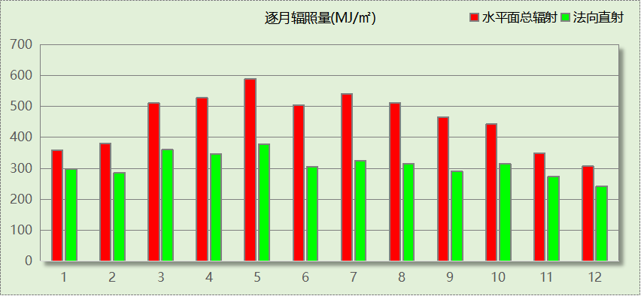

峰值工况
气象数据 | 时刻 | 干球温度(℃) | 湿球温度(℃) | 含湿量(g/kg) | 焓值(kj/kg)
最热 | 06月22日19时 | 37.2 | 22.8 | 14.6 | 74.9
最冷 | 01月04日07时 | 1.1 | 0.0 | 4.3 | 11.9

围护结构

工程材料
材料名称 | 导热系数λ | 蓄热系数S | 密度ρ | 比热容Cp | 蒸汽渗透  系数u | 数据来源
材料名称 | W/(m.K) | W/(㎡.K) | kg/m³ | J/(kg.K) | g/(m.h.kPa) | 数据来源
水泥砂浆 | 0.930 | 11.370 | 1800.0 | 1050.0 | 0.0210
聚苯乙烯泡沫塑料（灰板） | 0.033 | 0.280 | 20.0 | 1380.0 | 0.0162
石灰砂浆 | 0.810 | 10.070 | 1600.0 | 1050.0 | 0.0443
hz无机活性墙体隔热保温砂浆 | 0.060 | 1.580 | 350.0 | 1050.0 | 0.0000 | 福建省居住建筑节能设计标准 DBJ13-62-2019
钢筋混凝土 | 1.740 | 17.200 | 2500.0 | 920.0 | 0.0158
页岩陶粒混凝土(ρ=1500) | 0.770 | 9.650 | 1500.0 | 1050.0 | 0.0315 | 民用建筑热工设计规范 GB50176-2016
粉煤灰陶粒混凝土(ρ=1300) | 0.570 | 7.780 | 1300.0 | 1050.0 | 0.1050 | 民用建筑热工设计规范 GB50176-2016
挤塑聚苯板(ρ=25-32) | 0.030 | 0.320 | 28.5 | 1647.0 | 0.0162
加气混凝土、泡沫混凝土(ρ=700) | 0.180 | 3.100 | 700.0 | 1050.0 | 0.0998
混凝土多孔砖(190六孔砖） | 0.750 | 7.490 | 1450.0 | 709.4 | 0.0010
聚苯颗粒保温砂浆 | 0.060 | 1.020 | 250.0 | 1200.0 | 0.0230
岩棉板(ρ=60-160) | 0.041 | 0.615 | 110.0 | 1220.0 | 0.4880
轻骨料混凝土(找坡层) | 0.300 | 5.000 | 1050.0 | 1091.3 | 0.0140
石墨聚苯板 | 0.033 | 0.280 | 20.0 | 1633.5 | 0.0162
轻砂浆砌筑粘土砖砌体 | 0.760 | 9.960 | 1700.0 | 1050.0 | 0.1200 | 民用建筑热工设计规范 GB50176-2016

围护结构作法简要说明
1. 屋顶：屋顶构造一 (K=0.231,D=4.484)：（由上到下）
水泥砂浆 20mm＋聚苯颗粒保温砂浆 40mm＋挤塑聚苯板(ρ=25-32) 110mm＋轻骨料混凝土(找坡层) 30mm＋粉煤灰陶粒混凝土(ρ=1300) 120mm＋石灰砂浆 20mm
2. 外墙：外墙构造一 (K=0.410,D=3.817)：（由外到内）
水泥砂浆 20mm＋石墨聚苯板 70mm＋粉煤灰陶粒混凝土(ρ=1300) 200mm＋石灰砂浆 20mm
3. 挑空楼板：挑空楼板构造一 (K=0.417,D=2.426)：（由上到下）
水泥砂浆 20mm＋挤塑聚苯板(ρ=25-32) 70mm＋钢筋混凝土 120mm＋石灰砂浆 20mm
4. 幕墙：70系列内平开下悬铝合金窗[5Low-E+12A+5+12A+5] (K=1.800)：
传热系数1.800W/㎡.K，窗太阳得热系数0.335
5. 外窗：
（1） 6中透光Low-E+9空气+6透明+9空气+6透明 (K=2.200)：
传热系数2.200W/㎡.K，窗太阳得热系数0.334
（2） 6绿色吸热+9A+6透明 (K=3.400)：
传热系数3.400W/㎡.K，窗太阳得热系数0.376
（3） 70系列内平开下悬铝合金窗[5Low-E+12A+5+12A+5] (K=1.800)：
传热系数1.800W/㎡.K，窗太阳得热系数0.335

围护结构概况

 |  |  | 设计建筑 |  |  | 参照建筑
天窗屋顶比 |  |  | － |  |  | －
屋顶传热系数K  和热惰性指标 D |  |  | K=0.23  D=4.48 |  |  | K=0.80  D=－－
外墙传热系数K  和热惰性指标 D |  |  | K=0.41  D=3.82 |  |  | K=1.50  D=－－
挑空楼板传热系数K  和热惰性指标 D |  |  | K=0.42  D=2.43 |  |  | K=0.42  D=2.43
天窗传热系数K  和太阳得热系数 SHGC |  |  | K=－  SHGC=－ |  |  | K=－  SHGC=－
外窗（包括透明幕墙） | 朝向 | 立面 | 窗墙比 | 传热  系数 | 太阳得热系数 | 窗墙比 | 传热  系数 | 太阳得热系数
外窗（包括透明幕墙） | 南向 | 南-默认立面 | 0.47 | 1.97 | 0.32 | 0.47 | 2.70 | 0.35
外窗（包括透明幕墙） | 北向 | 北-默认立面 | 0.53 | 2.03 | 0.31 | 0.53 | 2.50 | 0.40
外窗（包括透明幕墙） | 东向 | 东-默认立面 | 0.43 | 2.09 | 0.28 | 0.43 | 2.70 | 0.35
外窗（包括透明幕墙） | 西向 | 西-默认立面 | 0.66 | 2.05 | 0.30 | 0.66 | 2.50 | 0.30
室内参数和气象条件设置 |  |  | 按《公共建筑节能设计标准》附录B设置
备注：
1. 传热系数的单位W/(m2.k)，其他参数无量纲.
2. 屋顶和外墙的传热系数K和热情性指标D指平均值.
3. 设计建筑：“—”代表本工程无对应项.
4. 参照建筑：“— —”代表参照建筑不要求，取值同设计建筑.

设计建筑

房间类型

房间参数表
房间类型 | 空调  温度℃ | 供暖  温度℃ | 新风量 | 渗透风  换气次数 | 人员密度 | 照明功率  密度 | 电器设备  功率
一般商店 | 26 | 20 | 19(m³/h.人) | 0(次/h) | 4(㎡/人) | 9(W/㎡) | 13(W/㎡)
一般超市 | 26 | 18 | 16(m³/h.人) | 0(次/h) | 1.5(㎡/人) | 10(W/㎡) | 13(W/㎡)
休息室 | 26 | 20 | 30(m³/h.人) | 0(次/h) | 3.3(㎡/人) | 5(W/㎡) | 0(W/㎡)
休闲空间 | 26 | 18 | 30(m³/h.人) | 0(次/h) | 4(㎡/人) | 8(W/㎡) | 13(W/㎡)
会议室 | 26 | 20 | 30(m³/h.人) | 0(次/h) | 8(㎡/人) | 9(W/㎡) | 15(W/㎡)
健身房 | 24 | 19 | 40(m³/h.人) | 0(次/h) | 4(㎡/人) | 8(W/㎡) | 15(W/㎡)
共享空间 | 27 | 18 | 20(m³/h.人) | 0(次/h) | 50(㎡/人) | 10(W/㎡) | 13(W/㎡)
出站大厅 | 26 | 20 | 30(m³/h.人) | 0(次/h) | 8(㎡/人) | 9(W/㎡) | 15(W/㎡)
办公室 | 26 | 20 | 30(m³/h.人) | 0(次/h) | 8(㎡/人) | 7(W/㎡) | 15(W/㎡)
卫生间 | 26 | 20 | 30(m³/h.人) | 0(次/h) | 8(㎡/人) | 7(W/㎡) | 15(W/㎡)
卫生间 | 28 | 18 | 0(m³/h.人) | 0(次/h) | 0(人) | 5(W/㎡) | 13(W/㎡)
卫生间 | 28 | 16 | 0(m³/h.人) | 0(次/h) | 0(人) | 5(W/㎡) | 5(W/㎡)
后勤区 | 26 | 20 | 20(m³/h.人) | 0(次/h) | 10(㎡/人) | 8(W/㎡) | 13(W/㎡)
空房间 | － | － | 0(m³/h.人) | 0(次/h) | 0(人) | 2(W/㎡) | 0(W/㎡)
空房间 | － | － | 0(m³/h.人) | 0(次/h) | 0(人) | 0(W/㎡) | 0(W/㎡)
空房间 | － | － | 0(m³/h.人) | 0(次/h) | 0(人) | 0(W/㎡) | 0(W/㎡)
航空港 | 26 | 20 | 30(m³/h.人) | 0(次/h) | 8(㎡/人) | 9(W/㎡) | 15(W/㎡)
设备间 | － | － | 0(次/h) | 0(次/h) | 0(人) | 6(W/㎡) | 15(W/㎡)
进站大厅 | 26 | 20 | 30(m³/h.人) | 0(次/h) | 8(㎡/人) | 9(W/㎡) | 15(W/㎡)
连接通道 | 26 | 20 | 30(m³/h.人) | 0(次/h) | 8(㎡/人) | 7(W/㎡) | 15(W/㎡)
酒吧、茶座 | 26 | 18 | 30(m³/h.人) | 0(次/h) | 2(㎡/人) | 8(W/㎡) | 0(W/㎡)
阅览室 | 26 | 20 | 20(m³/h.人) | 0(次/h) | 1.9(㎡/人) | 8(W/㎡) | 5(W/㎡)

作息时间表
详见附录

系统类型

系统分区
系统编号 | 系统类型 | 制冷  SEER | 制热  HSPF | 面积(㎡) | 包含的房间
默认 | 多联式空调(热泵)机组 | 4.30 | 3.00 | 9025.24 | 所有房间

热回收参数
系统编号 | 热回收 | 供冷 |  | 供暖
系统编号 | 热回收 | 回收效率 | 启动温(焓)差 | 回收效率 | 启动温(焓)差
默认 | 显热回收 | 0.60 | 5℃ | 0.65 | 5(℃)

制冷系统

多联机/单元式空调能耗
系统编号 | 制冷SEER | 耗冷量(kWh) | 耗电量(kWh)
默认 | 4.30 | 362640 | 84335

供暖系统

多联机/单元式热泵能耗
系统编号 | 制热HSPF | 耗热量(kWh) | 耗电量(kWh)
默认 | 3.00 | 3517 | 1172

空调风机

独立新排风
系统编号 | 新风量  (m³/h) | 单位风量耗功率  W/(m³/h) | 风机功率(W) | 运行时长(h) | 新风电耗(kWh)
默认 | 40044 | 0.24 | 9611 | 3000 | 28832
合计 |  |  |  |  | 28832

系统编号 | 排风量  (m³/h) | 排风比 | 单位风量耗功率W/(m³/h) | 风机功率(W) | 运行时长(h) | 排风电耗  (kWh)
默认 | 32035 | 0.8 | 0.24 | 7688 | 3000 | 23065
合计 |  |  |  |  |  | 23065

照明
房间类型 | 单位面积电耗  (kWh/㎡) | 房间个数 | 房间合计面积  (㎡) | 合计电耗  (kWh)
一般商店 | 36.14 | 1 | 851 | 30733
一般超市 | 40.15 | 1 | 41 | 1626
休息室 | 8.40 | 2 | 69 | 578
休闲空间 | 32.12 | 3 | 370 | 11900
会议室 | 15.12 | 1 | 39 | 594
健身房 | 26.86 | 1 | 81 | 2176
共享空间 | 40.15 | 1 | 498 | 20014
出站大厅 | 15.12 | 3 | 1928 | 29146
办公室 | 11.76 | 9 | 563 | 6623
卫生间 | 11.76 | 12 | 338 | 3971
后勤区 | 32.12 | 5 | 278 | 8924
空房间 | 8.03 | 26 | 1478 | 11868
航空港 | 15.12 | 1 | 35 | 531
设备间 | 52.56 | 1 | 41 | 2129
进站大厅 | 15.12 | 5 | 3682 | 55667
连接通道 | 11.76 | 2 | 134 | 1572
酒吧、茶座 | 32.12 | 7 | 263 | 8463
阅览室 | 18.90 | 1 | 162 | 3062
总计 |  |  |  | 199577

负荷分项统计
分类 | 围护传热 | 室内得热 | 窗日射 | 新风/渗透 | 热回收 | 合计
供暖(kWh/㎡) | -1.24 | 1.43 | 0.33 | -1.52 | 0.68 | -0.32
供冷(kWh/㎡) | 5.46 | 18.83 | 4.97 | 4.07 | -0.22 | 33.11
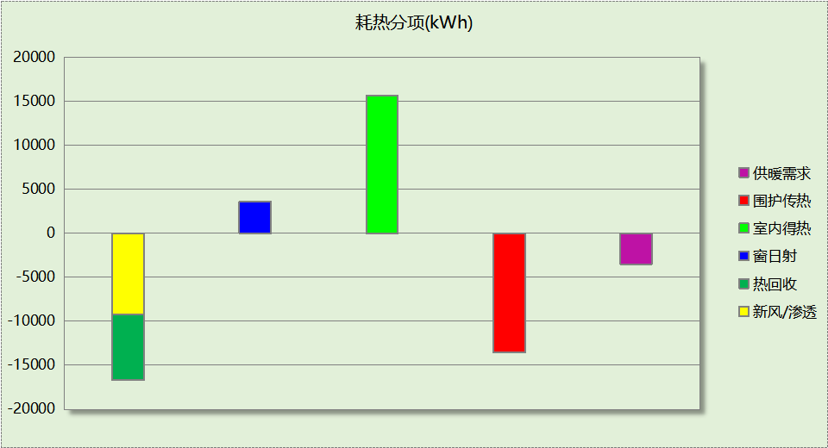
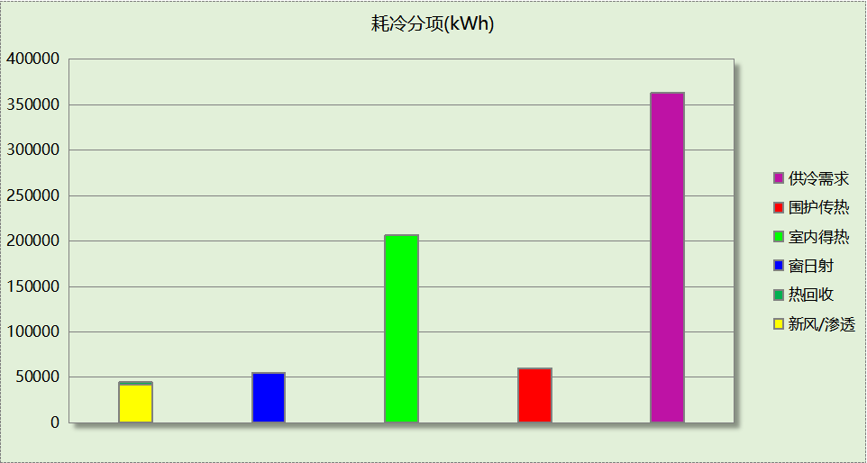

逐月负荷表
月份 | 供暖(kWh) | 供冷(kWh) | 热负荷  峰值(kW) | 热负荷  峰值时刻 | 冷负荷  峰值(kW) | 冷负荷  峰值时刻
1月 | 1196 | 0 | 87.011 | 1月2日8时 | 0.000 | --
2月 | 108 | 46 | 32.898 | 2月4日8时 | 28.775 | 2月25日10时
3月 | 7 | 2953 | 0.602 | 3月6日8时 | 369.273 | 3月29日16时
4月 | 1 | 11408 | 0.357 | 4月8日8时 | 494.017 | 4月22日16时
5月 | 0 | 35170 | 0.000 | -- | 718.005 | 5月27日16时
6月 | 0 | 81269 | 0.000 | -- | 885.260 | 6月24日9时
7月 | 0 | 89521 | 0.000 | -- | 729.271 | 7月18日16时
8月 | 0 | 66331 | 0.000 | -- | 822.343 | 8月5日9时
9月 | 0 | 60438 | 0.000 | -- | 722.278 | 9月3日16时
10月 | 0 | 13558 | 0.000 | -- | 484.195 | 10月14日10时
11月 | 11 | 1941 | 0.613 | 11月19日8时 | 132.954 | 11月4日11时
12月 | 2193 | 4 | 97.749 | 12月16日8时 | 4.263 | 12月3日11时
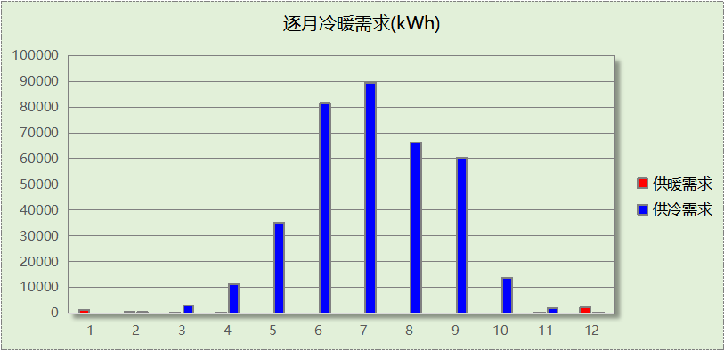
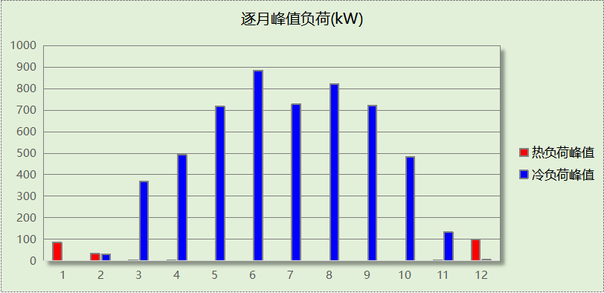

逐月电耗
注:供冷供暖为冷热源及输配水泵电耗，热水为扣减太阳能后电耗，所有数据单位kWh/㎡。
月 | 供冷 | 供暖 | 空调风机 | 照明 | 插座设备 | 排风机 | 电梯 | 热水
1 | 0.00 | 0.04 | 0.42 | 1.58 | － | － | － | －
2 | 0.00 | 0.00 | 0.32 | 1.32 | － | － | － | －
3 | 0.06 | 0.00 | 0.40 | 1.54 | － | － | － | －
4 | 0.24 | 0.00 | 0.40 | 1.51 | － | － | － | －
5 | 0.75 | 0.00 | 0.42 | 1.58 | － | － | － | －
6 | 1.73 | 0.00 | 0.36 | 1.44 | － | － | － | －
7 | 1.90 | 0.00 | 0.44 | 1.61 | － | － | － | －
8 | 1.41 | 0.00 | 0.42 | 1.58 | － | － | － | －
9 | 1.28 | 0.00 | 0.38 | 1.48 | － | － | － | －
10 | 0.29 | 0.00 | 0.38 | 1.50 | － | － | － | －
11 | 0.04 | 0.00 | 0.40 | 1.51 | － | － | － | －
12 | 0.00 | 0.07 | 0.42 | 1.58 | － | － | － | －
合计 | 7.70 | 0.11 | 4.74 | 18.22 | － | － | － | －

参照建筑

房间类型

房间参数表
房间类型 | 空调  温度℃ | 供暖  温度℃ | 新风量 | 渗透风  换气次数 | 人员密度 | 照明功率  密度 | 电器设备  功率
一般商店 | 26 | 20 | 19(m³/h.人) | 0(次/h) | 4(㎡/人) | 10(W/㎡) | 13(W/㎡)
一般超市 | 26 | 18 | 16(m³/h.人) | 0(次/h) | 1.5(㎡/人) | 11(W/㎡) | 13(W/㎡)
休息室 | 26 | 20 | 30(m³/h.人) | 0(次/h) | 3.3(㎡/人) | 5(W/㎡) | 0(W/㎡)
休闲空间 | 26 | 18 | 30(m³/h.人) | 0(次/h) | 4(㎡/人) | 9(W/㎡) | 13(W/㎡)
会议室 | 26 | 20 | 30(m³/h.人) | 0(次/h) | 8(㎡/人) | 9(W/㎡) | 15(W/㎡)
健身房 | 24 | 19 | 40(m³/h.人) | 0(次/h) | 4(㎡/人) | 9(W/㎡) | 15(W/㎡)
共享空间 | 27 | 18 | 20(m³/h.人) | 0(次/h) | 50(㎡/人) | 11(W/㎡) | 13(W/㎡)
出站大厅 | 26 | 20 | 30(m³/h.人) | 0(次/h) | 8(㎡/人) | 9(W/㎡) | 15(W/㎡)
办公室 | 26 | 20 | 30(m³/h.人) | 0(次/h) | 8(㎡/人) | 9(W/㎡) | 15(W/㎡)
卫生间 | 26 | 20 | 30(m³/h.人) | 0(次/h) | 8(㎡/人) | 9(W/㎡) | 15(W/㎡)
卫生间 | 28 | 18 | 0(m³/h.人) | 0(次/h) | 0(人) | 6(W/㎡) | 13(W/㎡)
卫生间 | 28 | 16 | 0(m³/h.人) | 0(次/h) | 0(人) | 6(W/㎡) | 5(W/㎡)
后勤区 | 26 | 20 | 20(m³/h.人) | 0(次/h) | 10(㎡/人) | 9(W/㎡) | 13(W/㎡)
空房间 | － | － | 0(m³/h.人) | 0(次/h) | 0(人) | 0(W/㎡) | 0(W/㎡)
空房间 | － | － | 0(m³/h.人) | 0(次/h) | 0(人) | 0(W/㎡) | 0(W/㎡)
空房间 | － | － | 0(m³/h.人) | 0(次/h) | 0(人) | 0(W/㎡) | 0(W/㎡)
航空港 | 26 | 20 | 30(m³/h.人) | 0(次/h) | 8(㎡/人) | 9(W/㎡) | 15(W/㎡)
设备间 | － | － | 0(次/h) | 0(次/h) | 0(人) | 6(W/㎡) | 15(W/㎡)
进站大厅 | 26 | 20 | 30(m³/h.人) | 0(次/h) | 8(㎡/人) | 9(W/㎡) | 15(W/㎡)
连接通道 | 26 | 20 | 30(m³/h.人) | 0(次/h) | 8(㎡/人) | 9(W/㎡) | 15(W/㎡)
酒吧、茶座 | 26 | 18 | 30(m³/h.人) | 0(次/h) | 2(㎡/人) | 8(W/㎡) | 0(W/㎡)
阅览室 | 26 | 20 | 20(m³/h.人) | 0(次/h) | 1.9(㎡/人) | 9(W/㎡) | 5(W/㎡)

作息时间表
同设计建筑

制冷系统
负荷(kWh/a) | 系统综合性能系数 | 耗电(kWh/a)
685728 | 2.50 | 274291

供暖系统
负荷(kWh/a) | 系统综合性能系数 | 耗电(kWh/a)
61355 | 2.20 | 27889

照明
房间类型 | 单位面积电耗  (kWh/㎡) | 房间个数 | 房间合计面积  (㎡) | 合计电耗  (kWh)
一般商店 | 40.15 | 1 | 851 | 34148
一般超市 | 44.17 | 1 | 41 | 1789
休息室 | 8.40 | 2 | 69 | 578
休闲空间 | 36.14 | 3 | 370 | 13387
会议室 | 15.12 | 1 | 39 | 594
健身房 | 30.22 | 1 | 81 | 2448
共享空间 | 44.17 | 1 | 498 | 22015
出站大厅 | 15.12 | 3 | 1928 | 29146
办公室 | 15.12 | 9 | 563 | 8516
卫生间 | 15.12 | 12 | 338 | 5106
后勤区 | 36.14 | 5 | 278 | 10039
空房间 | 0.00 | 26 | 1478 | 0
航空港 | 15.12 | 1 | 35 | 531
设备间 | 52.56 | 1 | 41 | 2129
进站大厅 | 15.12 | 5 | 3682 | 55667
连接通道 | 15.12 | 2 | 134 | 2021
酒吧、茶座 | 32.12 | 7 | 263 | 8463
阅览室 | 21.26 | 1 | 162 | 3445
总计 |  |  |  | 200021

负荷分项统计
分类 | 围护传热 | 室内得热 | 窗日射 | 新风/渗透 | 热回收 | 合计
供暖(kWh/㎡) | -8.14 | 5.36 | 1.75 | -4.57 | 0.00 | -5.60
供冷(kWh/㎡) | 3.78 | 40.93 | 14.04 | 3.86 | 0.00 | 62.61
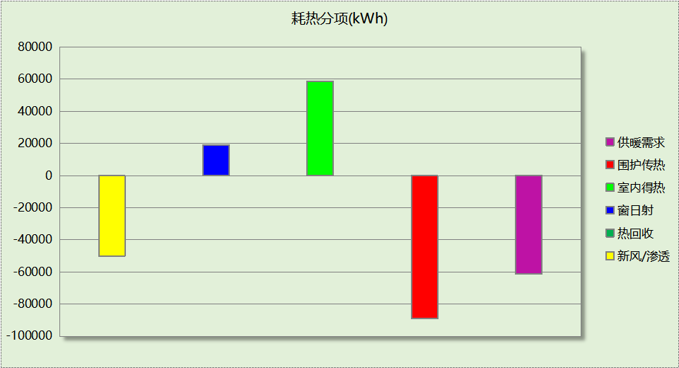
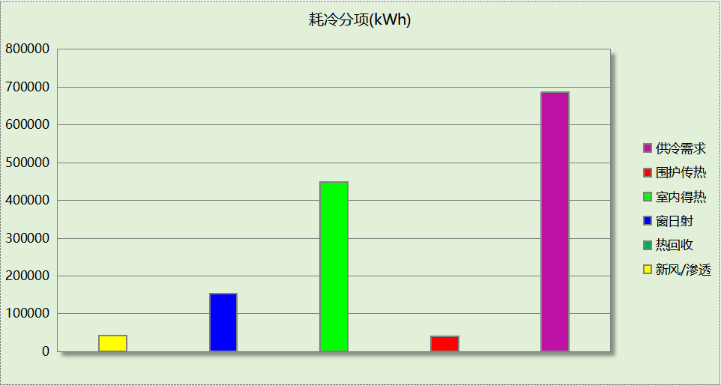

逐月负荷表
月份 | 供暖(kWh) | 供冷(kWh) | 热负荷  峰值(kW) | 热负荷  峰值时刻 | 冷负荷  峰值(kW) | 冷负荷  峰值时刻
1月 | 21853 | 223 | 495.565 | 1月2日8时 | 11.206 | 1月22日16时
2月 | 4926 | 3119 | 270.218 | 2月4日8时 | 143.251 | 2月21日16时
3月 | 989 | 21024 | 117.420 | 3月5日8时 | 334.085 | 3月29日16时
4月 | 1 | 47728 | 1.250 | 4月3日8时 | 487.424 | 4月22日16时
5月 | 0 | 107784 | 0.000 | -- | 783.768 | 5月27日9时
6月 | 0 | 121213 | 0.000 | -- | 944.948 | 6月24日9时
7月 | 0 | 135760 | 0.000 | -- | 804.784 | 7月19日16时
8月 | 0 | 125648 | 0.000 | -- | 845.124 | 8月5日9时
9月 | 0 | 76469 | 0.000 | -- | 746.591 | 9月3日16时
10月 | 2 | 42745 | 0.701 | 10月24日8时 | 537.033 | 10月17日16时
11月 | 1029 | 4012 | 68.011 | 11月20日8时 | 195.847 | 11月1日16时
12月 | 32555 | 3 | 540.689 | 12月16日8时 | 3.212 | 12月12日16时
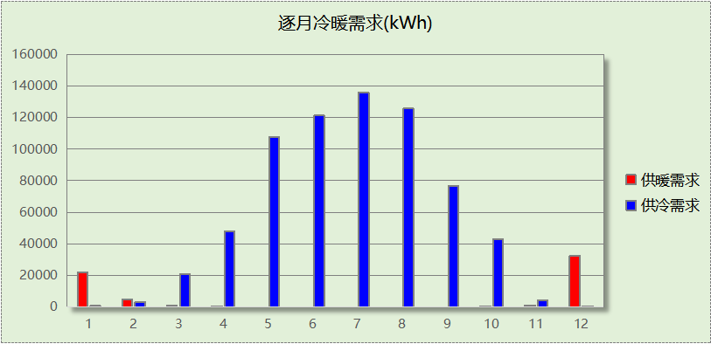
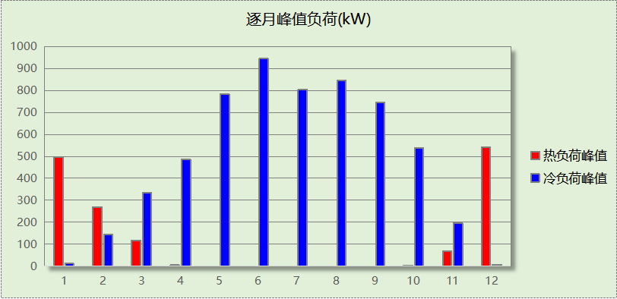

逐月电耗
注:供冷供暖为冷热源及输配水泵电耗，热水为扣减太阳能后电耗，所有数据单位kWh/㎡。
月 | 供冷 | 供暖 | 空调风机 | 照明 | 插座设备 | 排风机 | 电梯 | 热水
1 | 0.01 | 0.57 | 0.00 | 1.58 | － | － | － | －
2 | 0.08 | 0.13 | 0.00 | 1.32 | － | － | － | －
3 | 0.55 | 0.03 | 0.00 | 1.54 | － | － | － | －
4 | 1.25 | 0.00 | 0.00 | 1.52 | － | － | － | －
5 | 2.81 | 0.00 | 0.00 | 1.58 | － | － | － | －
6 | 3.16 | 0.00 | 0.00 | 1.44 | － | － | － | －
7 | 3.54 | 0.00 | 0.00 | 1.62 | － | － | － | －
8 | 3.28 | 0.00 | 0.00 | 1.58 | － | － | － | －
9 | 1.99 | 0.00 | 0.00 | 1.48 | － | － | － | －
10 | 1.12 | 0.00 | 0.00 | 1.50 | － | － | － | －
11 | 0.10 | 0.03 | 0.00 | 1.52 | － | － | － | －
12 | 0.00 | 0.85 | 0.00 | 1.58 | － | － | － | －
合计 | 17.89 | 1.60 | 0.00 | 18.26 | － | － | － | －

计算结果
能耗分类 | 能耗子类 | 设计建筑  (kWh/㎡) | 参照建筑  (kWh/㎡) | 节能率  （%）
建筑负荷 | 耗冷量 | 33.11 | 62.61 | 47.12%
建筑负荷 | 耗热量 | 0.32 | 5.60 | 94.27%
建筑负荷 | 冷热合计 | 33.43 | 68.21 | 50.99%
热回收负荷 | 供冷 | 0.22 | －
热回收负荷 | 供暖 | 0.68 | －
热回收负荷 | 冷热合计 | 0.90 | －
供冷电耗 | 中央冷源 | 0.00 | － | 69.25%
供冷电耗 | 冷却水泵 | 0.00 | － | 69.25%
供冷电耗 | 冷冻水泵 | 0.00 | － | 69.25%
供冷电耗 | 冷却塔 | 0.00 | － | 69.25%
供冷电耗 | 多联机/单元式空调 | 7.70 | － | 69.25%
供冷电耗 | 供冷合计 | 7.70 | 25.05 | 69.25%
供暖电耗 | 中央热源 | 0.00 | － | 95.80%
供暖电耗 | 热源侧水泵 | 0.00 | － | 95.80%
供暖电耗 | 供暖水泵 | 0.00 | － | 95.80%
供暖电耗 | 多联机/单元式热泵 | 0.11 | － | 95.80%
供暖电耗 | 供暖合计 | 0.11 | 2.55 | 95.80%
空调风机电耗 | 独立新排风 | 4.74 | － | -
空调风机电耗 | 风机盘管 | 0.00 | － | -
空调风机电耗 | 全空气系统 | 0.00 | － | -
空调风机电耗 | 风机合计 | 4.74 | － | -
采暖空调电耗 |  | 12.55 | 27.59 | 54.52%
照明电耗 |  | 18.22 | 18.26 | 0.22%
建筑综合电耗 |  | 30.77 | 45.85 | 32.90%

绿色建筑性能评估得分
标准条文 | 得分评价 | 节能率 | 得分
7.2.8 采取措施降低建筑能耗 | 建筑能耗相比国家现行有关建筑节能标准降低10%, 得5 分；降低20%,得10 分。 | 32.90% | 10
标准依据 | 《绿色建筑评价标准》GB-T 50378-2019

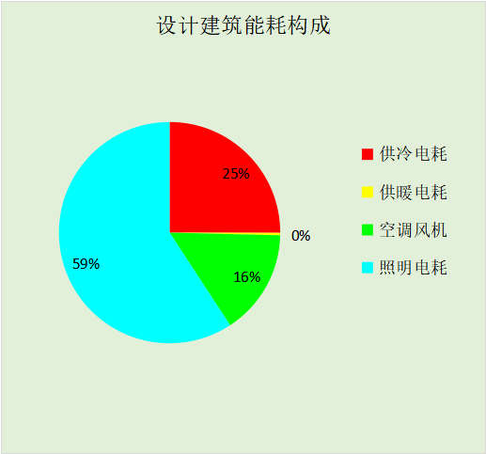
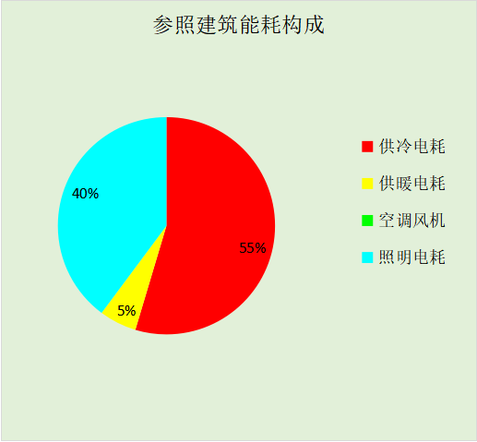
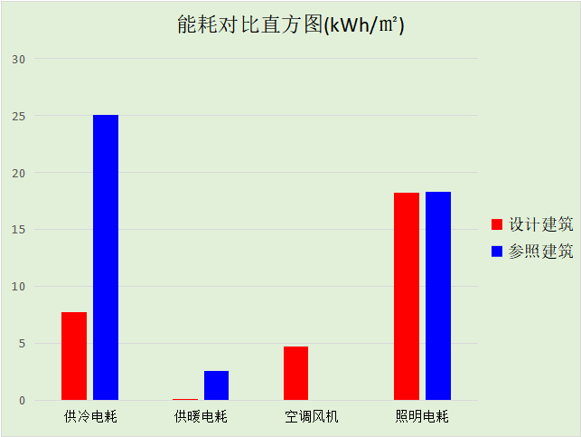

附录

工作日/节假日人员逐时在室率(%)

房间类型 | 1 | 2 | 3 | 4 | 5 | 6 | 7 | 8 | 9 | 10 | 11 | 12 | 13 | 14 | 15 | 16 | 17 | 18 | 19 | 20 | 21 | 22 | 23 | 24
一般商店 | 0 | 0 | 0 | 0 | 0 | 0 | 0 | 20 | 50 | 80 | 80 | 80 | 80 | 80 | 80 | 80 | 80 | 80 | 80 | 70 | 50 | 0 | 0 | 0
一般商店 | 0 | 0 | 0 | 0 | 0 | 0 | 0 | 20 | 50 | 80 | 80 | 80 | 80 | 80 | 80 | 80 | 80 | 80 | 80 | 70 | 50 | 0 | 0 | 0
一般超市 | 0 | 0 | 0 | 0 | 0 | 0 | 0 | 20 | 50 | 80 | 80 | 80 | 80 | 80 | 80 | 80 | 80 | 80 | 80 | 70 | 50 | 0 | 0 | 0
一般超市 | 0 | 0 | 0 | 0 | 0 | 0 | 0 | 20 | 50 | 80 | 80 | 80 | 80 | 80 | 80 | 80 | 80 | 80 | 80 | 70 | 50 | 0 | 0 | 0
休息室 | 0 | 0 | 0 | 0 | 0 | 0 | 10 | 50 | 100 | 100 | 100 | 30 | 100 | 100 | 100 | 100 | 50 | 20 | 10 | 0 | 0 | 0 | 0 | 0
休息室 | 0 | 0 | 0 | 0 | 0 | 0 | 0 | 20 | 45 | 0 | 0 | 0 | 0 | 0 | 0 | 0 | 0 | 0 | 0 | 0 | 0 | 0 | 0 | 0
休闲空间 | 0 | 0 | 0 | 0 | 0 | 0 | 0 | 20 | 50 | 80 | 80 | 80 | 80 | 80 | 80 | 80 | 80 | 80 | 80 | 70 | 50 | 0 | 0 | 0
休闲空间 | 0 | 0 | 0 | 0 | 0 | 0 | 0 | 20 | 50 | 80 | 80 | 80 | 80 | 80 | 80 | 80 | 80 | 80 | 80 | 70 | 50 | 0 | 0 | 0
会议室 | 0 | 0 | 0 | 0 | 0 | 0 | 10 | 50 | 100 | 100 | 100 | 30 | 100 | 100 | 100 | 100 | 50 | 20 | 10 | 0 | 0 | 0 | 0 | 0
会议室 | 0 | 0 | 0 | 0 | 0 | 0 | 0 | 20 | 45 | 0 | 0 | 0 | 0 | 0 | 0 | 0 | 0 | 0 | 0 | 0 | 0 | 0 | 0 | 0
健身房 | 70 | 70 | 70 | 70 | 70 | 70 | 70 | 70 | 50 | 50 | 50 | 50 | 50 | 50 | 50 | 50 | 50 | 50 | 70 | 70 | 70 | 70 | 70 | 70
健身房 | 70 | 70 | 70 | 70 | 70 | 70 | 70 | 70 | 50 | 50 | 50 | 50 | 50 | 50 | 50 | 50 | 50 | 50 | 70 | 70 | 70 | 70 | 70 | 70
共享空间 | 0 | 0 | 0 | 0 | 0 | 0 | 0 | 20 | 50 | 80 | 80 | 80 | 80 | 80 | 80 | 80 | 80 | 80 | 80 | 70 | 50 | 0 | 0 | 0
共享空间 | 0 | 0 | 0 | 0 | 0 | 0 | 0 | 20 | 50 | 80 | 80 | 80 | 80 | 80 | 80 | 80 | 80 | 80 | 80 | 70 | 50 | 0 | 0 | 0
出站大厅 | 0 | 0 | 0 | 0 | 0 | 0 | 10 | 50 | 100 | 100 | 100 | 30 | 100 | 100 | 100 | 100 | 50 | 20 | 10 | 0 | 0 | 0 | 0 | 0
出站大厅 | 0 | 0 | 0 | 0 | 0 | 0 | 0 | 20 | 45 | 0 | 0 | 0 | 0 | 0 | 0 | 0 | 0 | 0 | 0 | 0 | 0 | 0 | 0 | 0
办公室 | 0 | 0 | 0 | 0 | 0 | 0 | 10 | 50 | 100 | 100 | 100 | 30 | 100 | 100 | 100 | 100 | 50 | 20 | 10 | 0 | 0 | 0 | 0 | 0
办公室 | 0 | 0 | 0 | 0 | 0 | 0 | 0 | 20 | 45 | 0 | 0 | 0 | 0 | 0 | 0 | 0 | 0 | 0 | 0 | 0 | 0 | 0 | 0 | 0
卫生间 | 0 | 0 | 0 | 0 | 0 | 0 | 10 | 50 | 100 | 100 | 100 | 30 | 100 | 100 | 100 | 100 | 50 | 20 | 10 | 0 | 0 | 0 | 0 | 0
卫生间 | 0 | 0 | 0 | 0 | 0 | 0 | 0 | 20 | 45 | 0 | 0 | 0 | 0 | 0 | 0 | 0 | 0 | 0 | 0 | 0 | 0 | 0 | 0 | 0
卫生间 | 0 | 0 | 0 | 0 | 0 | 0 | 0 | 20 | 50 | 80 | 80 | 80 | 80 | 80 | 80 | 80 | 80 | 80 | 80 | 70 | 50 | 0 | 0 | 0
卫生间 | 0 | 0 | 0 | 0 | 0 | 0 | 0 | 20 | 50 | 80 | 80 | 80 | 80 | 80 | 80 | 80 | 80 | 80 | 80 | 70 | 50 | 0 | 0 | 0
卫生间 | 0 | 0 | 0 | 0 | 0 | 0 | 10 | 50 | 95 | 95 | 95 | 80 | 80 | 95 | 95 | 95 | 95 | 30 | 30 | 0 | 0 | 0 | 0 | 0
卫生间 | 0 | 0 | 0 | 0 | 0 | 0 | 0 | 0 | 0 | 0 | 0 | 0 | 0 | 0 | 0 | 0 | 0 | 0 | 0 | 0 | 0 | 0 | 0 | 0
后勤区 | 0 | 0 | 0 | 0 | 0 | 0 | 0 | 20 | 50 | 80 | 80 | 80 | 80 | 80 | 80 | 80 | 80 | 80 | 80 | 70 | 50 | 0 | 0 | 0
后勤区 | 0 | 0 | 0 | 0 | 0 | 0 | 0 | 20 | 50 | 80 | 80 | 80 | 80 | 80 | 80 | 80 | 80 | 80 | 80 | 70 | 50 | 0 | 0 | 0
空房间 | 0 | 0 | 0 | 0 | 0 | 0 | 0 | 20 | 50 | 80 | 80 | 80 | 80 | 80 | 80 | 80 | 80 | 80 | 80 | 70 | 50 | 0 | 0 | 0
空房间 | 0 | 0 | 0 | 0 | 0 | 0 | 0 | 20 | 50 | 80 | 80 | 80 | 80 | 80 | 80 | 80 | 80 | 80 | 80 | 70 | 50 | 0 | 0 | 0
空房间 | 0 | 0 | 0 | 0 | 0 | 0 | 0 | 20 | 50 | 80 | 80 | 80 | 80 | 80 | 80 | 80 | 80 | 80 | 80 | 70 | 50 | 0 | 0 | 0
空房间 | 0 | 0 | 0 | 0 | 0 | 0 | 0 | 0 | 0 | 0 | 0 | 0 | 0 | 0 | 0 | 0 | 0 | 0 | 0 | 0 | 0 | 0 | 0 | 0
空房间 | 0 | 0 | 0 | 0 | 0 | 0 | 0 | 20 | 50 | 80 | 80 | 80 | 80 | 80 | 80 | 80 | 80 | 80 | 80 | 70 | 50 | 0 | 0 | 0
空房间 | 0 | 0 | 0 | 0 | 0 | 0 | 0 | 20 | 50 | 80 | 80 | 80 | 80 | 80 | 80 | 80 | 80 | 80 | 80 | 70 | 50 | 0 | 0 | 0
航空港 | 0 | 0 | 0 | 0 | 0 | 0 | 10 | 50 | 100 | 100 | 100 | 30 | 100 | 100 | 100 | 100 | 50 | 20 | 10 | 0 | 0 | 0 | 0 | 0
航空港 | 0 | 0 | 0 | 0 | 0 | 0 | 0 | 20 | 45 | 0 | 0 | 0 | 0 | 0 | 0 | 0 | 0 | 0 | 0 | 0 | 0 | 0 | 0 | 0
设备间 | 0 | 0 | 0 | 0 | 0 | 0 | 0 | 0 | 0 | 0 | 0 | 0 | 0 | 0 | 0 | 0 | 0 | 0 | 0 | 0 | 0 | 0 | 0 | 0
设备间 | 0 | 0 | 0 | 0 | 0 | 0 | 0 | 0 | 0 | 0 | 0 | 0 | 0 | 0 | 0 | 0 | 0 | 0 | 0 | 0 | 0 | 0 | 0 | 0
进站大厅 | 0 | 0 | 0 | 0 | 0 | 0 | 10 | 50 | 100 | 100 | 100 | 30 | 100 | 100 | 100 | 100 | 50 | 20 | 10 | 0 | 0 | 0 | 0 | 0
进站大厅 | 0 | 0 | 0 | 0 | 0 | 0 | 0 | 20 | 45 | 0 | 0 | 0 | 0 | 0 | 0 | 0 | 0 | 0 | 0 | 0 | 0 | 0 | 0 | 0
连接通道 | 0 | 0 | 0 | 0 | 0 | 0 | 10 | 50 | 100 | 100 | 100 | 30 | 100 | 100 | 100 | 100 | 50 | 20 | 10 | 0 | 0 | 0 | 0 | 0
连接通道 | 0 | 0 | 0 | 0 | 0 | 0 | 0 | 20 | 45 | 0 | 0 | 0 | 0 | 0 | 0 | 0 | 0 | 0 | 0 | 0 | 0 | 0 | 0 | 0
酒吧、茶座 | 0 | 0 | 0 | 0 | 0 | 0 | 0 | 20 | 50 | 80 | 80 | 80 | 80 | 80 | 80 | 80 | 80 | 80 | 80 | 70 | 50 | 0 | 0 | 0
酒吧、茶座 | 0 | 0 | 0 | 0 | 0 | 0 | 0 | 20 | 50 | 80 | 80 | 80 | 80 | 80 | 80 | 80 | 80 | 80 | 80 | 70 | 50 | 0 | 0 | 0
阅览室 | 0 | 0 | 0 | 0 | 0 | 0 | 10 | 50 | 95 | 95 | 95 | 80 | 80 | 95 | 95 | 95 | 95 | 30 | 30 | 0 | 0 | 0 | 0 | 0
阅览室 | 0 | 0 | 0 | 0 | 0 | 0 | 0 | 0 | 0 | 0 | 0 | 0 | 0 | 0 | 0 | 0 | 0 | 0 | 0 | 0 | 0 | 0 | 0 | 0

注：上行：工作日；下行：节假日

工作日/节假日照明开关时间表(%)

房间类型 | 1 | 2 | 3 | 4 | 5 | 6 | 7 | 8 | 9 | 10 | 11 | 12 | 13 | 14 | 15 | 16 | 17 | 18 | 19 | 20 | 21 | 22 | 23 | 24
一般商店 | 10 | 10 | 10 | 10 | 10 | 10 | 10 | 50 | 60 | 60 | 60 | 60 | 60 | 60 | 60 | 60 | 80 | 90 | 100 | 100 | 100 | 10 | 10 | 10
一般商店 | 10 | 10 | 10 | 10 | 10 | 10 | 10 | 50 | 60 | 60 | 60 | 60 | 60 | 60 | 60 | 60 | 80 | 90 | 100 | 100 | 100 | 10 | 10 | 10
一般超市 | 10 | 10 | 10 | 10 | 10 | 10 | 10 | 50 | 60 | 60 | 60 | 60 | 60 | 60 | 60 | 60 | 80 | 90 | 100 | 100 | 100 | 10 | 10 | 10
一般超市 | 10 | 10 | 10 | 10 | 10 | 10 | 10 | 50 | 60 | 60 | 60 | 60 | 60 | 60 | 60 | 60 | 80 | 90 | 100 | 100 | 100 | 10 | 10 | 10
休息室 | 10 | 10 | 10 | 10 | 10 | 10 | 10 | 36 | 62 | 56 | 54 | 43 | 53 | 55 | 58 | 67 | 40 | 18 | 10 | 10 | 10 | 10 | 10 | 10
休息室 | 0 | 0 | 0 | 0 | 0 | 0 | 0 | 0 | 0 | 0 | 0 | 0 | 0 | 0 | 0 | 0 | 0 | 0 | 0 | 0 | 0 | 0 | 0 | 0
休闲空间 | 10 | 10 | 10 | 10 | 10 | 10 | 10 | 50 | 60 | 60 | 60 | 60 | 60 | 60 | 60 | 60 | 80 | 90 | 100 | 100 | 100 | 10 | 10 | 10
休闲空间 | 10 | 10 | 10 | 10 | 10 | 10 | 10 | 50 | 60 | 60 | 60 | 60 | 60 | 60 | 60 | 60 | 80 | 90 | 100 | 100 | 100 | 10 | 10 | 10
会议室 | 10 | 10 | 10 | 10 | 10 | 10 | 10 | 36 | 62 | 56 | 54 | 43 | 53 | 55 | 58 | 67 | 40 | 18 | 10 | 10 | 10 | 10 | 10 | 10
会议室 | 0 | 0 | 0 | 0 | 0 | 0 | 0 | 0 | 0 | 0 | 0 | 0 | 0 | 0 | 0 | 0 | 0 | 0 | 0 | 0 | 0 | 0 | 0 | 0
健身房 | 10 | 10 | 10 | 10 | 10 | 10 | 30 | 30 | 30 | 30 | 30 | 30 | 30 | 30 | 50 | 50 | 60 | 90 | 90 | 90 | 90 | 80 | 10 | 10
健身房 | 10 | 10 | 10 | 10 | 10 | 10 | 30 | 30 | 30 | 30 | 30 | 30 | 30 | 30 | 50 | 50 | 60 | 90 | 90 | 90 | 90 | 80 | 10 | 10
共享空间 | 10 | 10 | 10 | 10 | 10 | 10 | 10 | 50 | 60 | 60 | 60 | 60 | 60 | 60 | 60 | 60 | 80 | 90 | 100 | 100 | 100 | 10 | 10 | 10
共享空间 | 10 | 10 | 10 | 10 | 10 | 10 | 10 | 50 | 60 | 60 | 60 | 60 | 60 | 60 | 60 | 60 | 80 | 90 | 100 | 100 | 100 | 10 | 10 | 10
出站大厅 | 10 | 10 | 10 | 10 | 10 | 10 | 10 | 36 | 62 | 56 | 54 | 43 | 53 | 55 | 58 | 67 | 40 | 18 | 10 | 10 | 10 | 10 | 10 | 10
出站大厅 | 0 | 0 | 0 | 0 | 0 | 0 | 0 | 0 | 0 | 0 | 0 | 0 | 0 | 0 | 0 | 0 | 0 | 0 | 0 | 0 | 0 | 0 | 0 | 0
办公室 | 10 | 10 | 10 | 10 | 10 | 10 | 10 | 36 | 62 | 56 | 54 | 43 | 53 | 55 | 58 | 67 | 40 | 18 | 10 | 10 | 10 | 10 | 10 | 10
办公室 | 0 | 0 | 0 | 0 | 0 | 0 | 0 | 0 | 0 | 0 | 0 | 0 | 0 | 0 | 0 | 0 | 0 | 0 | 0 | 0 | 0 | 0 | 0 | 0
卫生间 | 10 | 10 | 10 | 10 | 10 | 10 | 10 | 36 | 62 | 56 | 54 | 43 | 53 | 55 | 58 | 67 | 40 | 18 | 10 | 10 | 10 | 10 | 10 | 10
卫生间 | 0 | 0 | 0 | 0 | 0 | 0 | 0 | 0 | 0 | 0 | 0 | 0 | 0 | 0 | 0 | 0 | 0 | 0 | 0 | 0 | 0 | 0 | 0 | 0
卫生间 | 10 | 10 | 10 | 10 | 10 | 10 | 10 | 50 | 60 | 60 | 60 | 60 | 60 | 60 | 60 | 60 | 80 | 90 | 100 | 100 | 100 | 10 | 10 | 10
卫生间 | 10 | 10 | 10 | 10 | 10 | 10 | 10 | 50 | 60 | 60 | 60 | 60 | 60 | 60 | 60 | 60 | 80 | 90 | 100 | 100 | 100 | 10 | 10 | 10
卫生间 | 0 | 0 | 0 | 0 | 0 | 0 | 10 | 50 | 95 | 95 | 95 | 80 | 80 | 95 | 95 | 95 | 95 | 30 | 30 | 0 | 0 | 0 | 0 | 0
卫生间 | 0 | 0 | 0 | 0 | 0 | 0 | 0 | 0 | 0 | 0 | 0 | 0 | 0 | 0 | 0 | 0 | 0 | 0 | 0 | 0 | 0 | 0 | 0 | 0
后勤区 | 10 | 10 | 10 | 10 | 10 | 10 | 10 | 50 | 60 | 60 | 60 | 60 | 60 | 60 | 60 | 60 | 80 | 90 | 100 | 100 | 100 | 10 | 10 | 10
后勤区 | 10 | 10 | 10 | 10 | 10 | 10 | 10 | 50 | 60 | 60 | 60 | 60 | 60 | 60 | 60 | 60 | 80 | 90 | 100 | 100 | 100 | 10 | 10 | 10
空房间 | 10 | 10 | 10 | 10 | 10 | 10 | 10 | 50 | 60 | 60 | 60 | 60 | 60 | 60 | 60 | 60 | 80 | 90 | 100 | 100 | 100 | 10 | 10 | 10
空房间 | 10 | 10 | 10 | 10 | 10 | 10 | 10 | 50 | 60 | 60 | 60 | 60 | 60 | 60 | 60 | 60 | 80 | 90 | 100 | 100 | 100 | 10 | 10 | 10
空房间 | 10 | 10 | 10 | 10 | 10 | 10 | 10 | 50 | 60 | 60 | 60 | 60 | 60 | 60 | 60 | 60 | 80 | 90 | 100 | 100 | 100 | 10 | 10 | 10
空房间 | 0 | 0 | 0 | 0 | 0 | 0 | 0 | 0 | 0 | 0 | 0 | 0 | 0 | 0 | 0 | 0 | 0 | 0 | 0 | 0 | 0 | 0 | 0 | 0
空房间 | 10 | 10 | 10 | 10 | 10 | 10 | 10 | 50 | 60 | 60 | 60 | 60 | 60 | 60 | 60 | 60 | 80 | 90 | 100 | 100 | 100 | 10 | 10 | 10
空房间 | 10 | 10 | 10 | 10 | 10 | 10 | 10 | 50 | 60 | 60 | 60 | 60 | 60 | 60 | 60 | 60 | 80 | 90 | 100 | 100 | 100 | 10 | 10 | 10
航空港 | 10 | 10 | 10 | 10 | 10 | 10 | 10 | 36 | 62 | 56 | 54 | 43 | 53 | 55 | 58 | 67 | 40 | 18 | 10 | 10 | 10 | 10 | 10 | 10
航空港 | 0 | 0 | 0 | 0 | 0 | 0 | 0 | 0 | 0 | 0 | 0 | 0 | 0 | 0 | 0 | 0 | 0 | 0 | 0 | 0 | 0 | 0 | 0 | 0
设备间 | 100 | 100 | 100 | 100 | 100 | 100 | 100 | 100 | 100 | 100 | 100 | 100 | 100 | 100 | 100 | 100 | 100 | 100 | 100 | 100 | 100 | 100 | 100 | 100
设备间 | 100 | 100 | 100 | 100 | 100 | 100 | 100 | 100 | 100 | 100 | 100 | 100 | 100 | 100 | 100 | 100 | 100 | 100 | 100 | 100 | 100 | 100 | 100 | 100
进站大厅 | 10 | 10 | 10 | 10 | 10 | 10 | 10 | 36 | 62 | 56 | 54 | 43 | 53 | 55 | 58 | 67 | 40 | 18 | 10 | 10 | 10 | 10 | 10 | 10
进站大厅 | 0 | 0 | 0 | 0 | 0 | 0 | 0 | 0 | 0 | 0 | 0 | 0 | 0 | 0 | 0 | 0 | 0 | 0 | 0 | 0 | 0 | 0 | 0 | 0
连接通道 | 10 | 10 | 10 | 10 | 10 | 10 | 10 | 36 | 62 | 56 | 54 | 43 | 53 | 55 | 58 | 67 | 40 | 18 | 10 | 10 | 10 | 10 | 10 | 10
连接通道 | 0 | 0 | 0 | 0 | 0 | 0 | 0 | 0 | 0 | 0 | 0 | 0 | 0 | 0 | 0 | 0 | 0 | 0 | 0 | 0 | 0 | 0 | 0 | 0
酒吧、茶座 | 10 | 10 | 10 | 10 | 10 | 10 | 10 | 50 | 60 | 60 | 60 | 60 | 60 | 60 | 60 | 60 | 80 | 90 | 100 | 100 | 100 | 10 | 10 | 10
酒吧、茶座 | 10 | 10 | 10 | 10 | 10 | 10 | 10 | 50 | 60 | 60 | 60 | 60 | 60 | 60 | 60 | 60 | 80 | 90 | 100 | 100 | 100 | 10 | 10 | 10
阅览室 | 0 | 0 | 0 | 0 | 0 | 0 | 10 | 50 | 95 | 95 | 95 | 80 | 80 | 95 | 95 | 95 | 95 | 30 | 30 | 0 | 0 | 0 | 0 | 0
阅览室 | 0 | 0 | 0 | 0 | 0 | 0 | 0 | 0 | 0 | 0 | 0 | 0 | 0 | 0 | 0 | 0 | 0 | 0 | 0 | 0 | 0 | 0 | 0 | 0

注：上行：工作日；下行：节假日

工作日/节假日设备逐时使用率(%)

房间类型 | 1 | 2 | 3 | 4 | 5 | 6 | 7 | 8 | 9 | 10 | 11 | 12 | 13 | 14 | 15 | 16 | 17 | 18 | 19 | 20 | 21 | 22 | 23 | 24
一般商店 | 0 | 0 | 0 | 0 | 0 | 0 | 0 | 30 | 50 | 80 | 80 | 80 | 80 | 80 | 80 | 80 | 80 | 80 | 80 | 70 | 50 | 0 | 0 | 0
一般商店 | 0 | 0 | 0 | 0 | 0 | 0 | 0 | 30 | 50 | 80 | 80 | 80 | 80 | 80 | 80 | 80 | 80 | 80 | 80 | 70 | 50 | 0 | 0 | 0
一般超市 | 0 | 0 | 0 | 0 | 0 | 0 | 0 | 30 | 50 | 80 | 80 | 80 | 80 | 80 | 80 | 80 | 80 | 80 | 80 | 70 | 50 | 0 | 0 | 0
一般超市 | 0 | 0 | 0 | 0 | 0 | 0 | 0 | 30 | 50 | 80 | 80 | 80 | 80 | 80 | 80 | 80 | 80 | 80 | 80 | 70 | 50 | 0 | 0 | 0
休息室 | 0 | 0 | 0 | 0 | 0 | 0 | 10 | 50 | 100 | 100 | 100 | 100 | 100 | 100 | 100 | 100 | 50 | 20 | 10 | 0 | 0 | 0 | 0 | 0
休息室 | 0 | 0 | 0 | 0 | 0 | 0 | 0 | 0 | 0 | 0 | 0 | 0 | 0 | 0 | 0 | 0 | 0 | 0 | 0 | 0 | 0 | 0 | 0 | 0
休闲空间 | 0 | 0 | 0 | 0 | 0 | 0 | 0 | 30 | 50 | 80 | 80 | 80 | 80 | 80 | 80 | 80 | 80 | 80 | 80 | 70 | 50 | 0 | 0 | 0
休闲空间 | 0 | 0 | 0 | 0 | 0 | 0 | 0 | 30 | 50 | 80 | 80 | 80 | 80 | 80 | 80 | 80 | 80 | 80 | 80 | 70 | 50 | 0 | 0 | 0
会议室 | 0 | 0 | 0 | 0 | 0 | 0 | 10 | 50 | 100 | 100 | 100 | 100 | 100 | 100 | 100 | 100 | 50 | 20 | 10 | 0 | 0 | 0 | 0 | 0
会议室 | 0 | 0 | 0 | 0 | 0 | 0 | 0 | 0 | 0 | 0 | 0 | 0 | 0 | 0 | 0 | 0 | 0 | 0 | 0 | 0 | 0 | 0 | 0 | 0
健身房 | 0 | 0 | 0 | 0 | 0 | 0 | 0 | 0 | 0 | 0 | 0 | 0 | 0 | 0 | 0 | 0 | 0 | 80 | 80 | 80 | 80 | 80 | 0 | 0
健身房 | 0 | 0 | 0 | 0 | 0 | 0 | 0 | 0 | 0 | 0 | 0 | 0 | 0 | 0 | 0 | 0 | 0 | 80 | 80 | 80 | 80 | 80 | 0 | 0
共享空间 | 0 | 0 | 0 | 0 | 0 | 0 | 0 | 30 | 50 | 80 | 80 | 80 | 80 | 80 | 80 | 80 | 80 | 80 | 80 | 70 | 50 | 0 | 0 | 0
共享空间 | 0 | 0 | 0 | 0 | 0 | 0 | 0 | 30 | 50 | 80 | 80 | 80 | 80 | 80 | 80 | 80 | 80 | 80 | 80 | 70 | 50 | 0 | 0 | 0
出站大厅 | 0 | 0 | 0 | 0 | 0 | 0 | 10 | 50 | 100 | 100 | 100 | 100 | 100 | 100 | 100 | 100 | 50 | 20 | 10 | 0 | 0 | 0 | 0 | 0
出站大厅 | 0 | 0 | 0 | 0 | 0 | 0 | 0 | 0 | 0 | 0 | 0 | 0 | 0 | 0 | 0 | 0 | 0 | 0 | 0 | 0 | 0 | 0 | 0 | 0
办公室 | 0 | 0 | 0 | 0 | 0 | 0 | 10 | 50 | 100 | 100 | 100 | 100 | 100 | 100 | 100 | 100 | 50 | 20 | 10 | 0 | 0 | 0 | 0 | 0
办公室 | 0 | 0 | 0 | 0 | 0 | 0 | 0 | 0 | 0 | 0 | 0 | 0 | 0 | 0 | 0 | 0 | 0 | 0 | 0 | 0 | 0 | 0 | 0 | 0
卫生间 | 0 | 0 | 0 | 0 | 0 | 0 | 10 | 50 | 100 | 100 | 100 | 100 | 100 | 100 | 100 | 100 | 50 | 20 | 10 | 0 | 0 | 0 | 0 | 0
卫生间 | 0 | 0 | 0 | 0 | 0 | 0 | 0 | 0 | 0 | 0 | 0 | 0 | 0 | 0 | 0 | 0 | 0 | 0 | 0 | 0 | 0 | 0 | 0 | 0
卫生间 | 0 | 0 | 0 | 0 | 0 | 0 | 0 | 30 | 50 | 80 | 80 | 80 | 80 | 80 | 80 | 80 | 80 | 80 | 80 | 70 | 50 | 0 | 0 | 0
卫生间 | 0 | 0 | 0 | 0 | 0 | 0 | 0 | 30 | 50 | 80 | 80 | 80 | 80 | 80 | 80 | 80 | 80 | 80 | 80 | 70 | 50 | 0 | 0 | 0
卫生间 | 0 | 0 | 0 | 0 | 0 | 0 | 10 | 50 | 95 | 95 | 95 | 50 | 50 | 95 | 95 | 95 | 95 | 30 | 30 | 0 | 0 | 0 | 0 | 0
卫生间 | 0 | 0 | 0 | 0 | 0 | 0 | 0 | 0 | 0 | 0 | 0 | 0 | 0 | 0 | 0 | 0 | 0 | 0 | 0 | 0 | 0 | 0 | 0 | 0
后勤区 | 0 | 0 | 0 | 0 | 0 | 0 | 0 | 30 | 50 | 80 | 80 | 80 | 80 | 80 | 80 | 80 | 80 | 80 | 80 | 70 | 50 | 0 | 0 | 0
后勤区 | 0 | 0 | 0 | 0 | 0 | 0 | 0 | 30 | 50 | 80 | 80 | 80 | 80 | 80 | 80 | 80 | 80 | 80 | 80 | 70 | 50 | 0 | 0 | 0
空房间 | 0 | 0 | 0 | 0 | 0 | 0 | 0 | 30 | 50 | 80 | 80 | 80 | 80 | 80 | 80 | 80 | 80 | 80 | 80 | 70 | 50 | 0 | 0 | 0
空房间 | 0 | 0 | 0 | 0 | 0 | 0 | 0 | 30 | 50 | 80 | 80 | 80 | 80 | 80 | 80 | 80 | 80 | 80 | 80 | 70 | 50 | 0 | 0 | 0
空房间 | 0 | 0 | 0 | 0 | 0 | 0 | 0 | 30 | 50 | 80 | 80 | 80 | 80 | 80 | 80 | 80 | 80 | 80 | 80 | 70 | 50 | 0 | 0 | 0
空房间 | 0 | 0 | 0 | 0 | 0 | 0 | 0 | 0 | 0 | 0 | 0 | 0 | 0 | 0 | 0 | 0 | 0 | 0 | 0 | 0 | 0 | 0 | 0 | 0
空房间 | 0 | 0 | 0 | 0 | 0 | 0 | 0 | 30 | 50 | 80 | 80 | 80 | 80 | 80 | 80 | 80 | 80 | 80 | 80 | 70 | 50 | 0 | 0 | 0
空房间 | 0 | 0 | 0 | 0 | 0 | 0 | 0 | 30 | 50 | 80 | 80 | 80 | 80 | 80 | 80 | 80 | 80 | 80 | 80 | 70 | 50 | 0 | 0 | 0
航空港 | 0 | 0 | 0 | 0 | 0 | 0 | 10 | 50 | 100 | 100 | 100 | 100 | 100 | 100 | 100 | 100 | 50 | 20 | 10 | 0 | 0 | 0 | 0 | 0
航空港 | 0 | 0 | 0 | 0 | 0 | 0 | 0 | 0 | 0 | 0 | 0 | 0 | 0 | 0 | 0 | 0 | 0 | 0 | 0 | 0 | 0 | 0 | 0 | 0
设备间 | 100 | 100 | 100 | 100 | 100 | 100 | 100 | 100 | 100 | 100 | 100 | 100 | 100 | 100 | 100 | 100 | 100 | 100 | 100 | 100 | 100 | 100 | 100 | 100
设备间 | 100 | 100 | 100 | 100 | 100 | 100 | 100 | 100 | 100 | 100 | 100 | 100 | 100 | 100 | 100 | 100 | 100 | 100 | 100 | 100 | 100 | 100 | 100 | 100
进站大厅 | 0 | 0 | 0 | 0 | 0 | 0 | 10 | 50 | 100 | 100 | 100 | 100 | 100 | 100 | 100 | 100 | 50 | 20 | 10 | 0 | 0 | 0 | 0 | 0
进站大厅 | 0 | 0 | 0 | 0 | 0 | 0 | 0 | 0 | 0 | 0 | 0 | 0 | 0 | 0 | 0 | 0 | 0 | 0 | 0 | 0 | 0 | 0 | 0 | 0
连接通道 | 0 | 0 | 0 | 0 | 0 | 0 | 10 | 50 | 100 | 100 | 100 | 100 | 100 | 100 | 100 | 100 | 50 | 20 | 10 | 0 | 0 | 0 | 0 | 0
连接通道 | 0 | 0 | 0 | 0 | 0 | 0 | 0 | 0 | 0 | 0 | 0 | 0 | 0 | 0 | 0 | 0 | 0 | 0 | 0 | 0 | 0 | 0 | 0 | 0
酒吧、茶座 | 0 | 0 | 0 | 0 | 0 | 0 | 0 | 30 | 50 | 80 | 80 | 80 | 80 | 80 | 80 | 80 | 80 | 80 | 80 | 70 | 50 | 0 | 0 | 0
酒吧、茶座 | 0 | 0 | 0 | 0 | 0 | 0 | 0 | 30 | 50 | 80 | 80 | 80 | 80 | 80 | 80 | 80 | 80 | 80 | 80 | 70 | 50 | 0 | 0 | 0
阅览室 | 0 | 0 | 0 | 0 | 0 | 0 | 10 | 50 | 95 | 95 | 95 | 50 | 50 | 95 | 95 | 95 | 95 | 30 | 30 | 0 | 0 | 0 | 0 | 0
阅览室 | 0 | 0 | 0 | 0 | 0 | 0 | 0 | 0 | 0 | 0 | 0 | 0 | 0 | 0 | 0 | 0 | 0 | 0 | 0 | 0 | 0 | 0 | 0 | 0

注：上行：工作日；下行：节假日

工作日/节假日空调系统运行时间表(1:开,0:关)

系统编号 | 1 | 2 | 3 | 4 | 5 | 6 | 7 | 8 | 9 | 10 | 11 | 12 | 13 | 14 | 15 | 16 | 17 | 18 | 19 | 20 | 21 | 22 | 23 | 24
默认 | 0 | 0 | 0 | 0 | 0 | 0 | 1 | 1 | 1 | 1 | 1 | 1 | 1 | 1 | 1 | 1 | 1 | 1 | 0 | 0 | 0 | 0 | 0 | 0
默认 | 0 | 0 | 0 | 0 | 0 | 0 | 0 | 0 | 0 | 0 | 0 | 0 | 0 | 0 | 0 | 0 | 0 | 0 | 0 | 0 | 0 | 0 | 0 | 0

注：上行：工作日；下行：节假日

工作日/节假日新风运行时间表(%)

系统编号 | 1 | 2 | 3 | 4 | 5 | 6 | 7 | 8 | 9 | 10 | 11 | 12 | 13 | 14 | 15 | 16 | 17 | 18 | 19 | 20 | 21 | 22 | 23 | 24
默认 | 0 | 0 | 0 | 0 | 0 | 0 | 100 | 100 | 100 | 100 | 100 | 100 | 100 | 100 | 100 | 100 | 100 | 100 | 0 | 0 | 0 | 0 | 0 | 0
默认 | 0 | 0 | 0 | 0 | 0 | 0 | 0 | 0 | 0 | 0 | 0 | 0 | 0 | 0 | 0 | 0 | 0 | 0 | 0 | 0 | 0 | 0 | 0 | 0

注：上行：工作日；下行：节假日

